| **Docente**: Jorge Montoya | **Alumno**: Hugo Ruiz Sánchez |
| --- | --- |
| **DAW - ASIGNATURA:** Entornos de Desarrollo**.** | **ENUNCIADO**: "realiza capturas de pantalla de la instalación y su uso con algún programa como el el calculo de Pi ” |

En eclipse marketplace, instalar el complemento requerido:

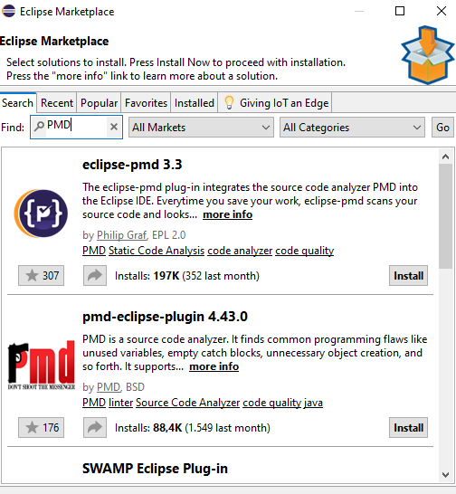

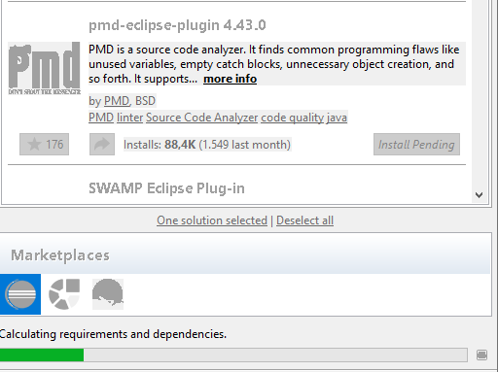

Analizo el proyecto de clase “garaje”, que he comenzado a hacer. No hay violaciones aparentes:

